项目名称：⁶⁸Ga-BCMA探针在多发性骨髓瘤
PET显像的研究

临床研究方案

课题/方案编号：BCMA001
版本号：V1.0
版本日期：2024.10.08

项目来源：自筹
申办方：北京大学第一医院
项目负责人： 康磊
所在单位科室：核医学科
联系电话：010-83575252
项目执行时间：2024年11月至 2027年6月

目录
一、研究概论/背景/原理 3
二、研究目的 4
三、 研究方法 5
四、 受试者保护 10
五、 研究的质量控制 10
六、 研究的进度安排 10
七、 研究的组织管理 10
八、 参考文献 11
九、 附件 12

研究概论/背景/原理
多发性骨髓瘤（multiple myeloma, MM）是一种年龄相关的恶性骨髓浆细胞增殖性疾病，伴有单克隆免疫球蛋白或轻链（M蛋白）过度生成。MM多发于老年群体，起病隐匿，确诊时多数已为中晚期。在美国，2016年MM的发病率超过30,000例，死亡人数达13,000例^{[1]}。随着我国人口老龄化，MM的发病率持续上升，已经超过急性白血病。MM的诊断主要依赖于骨髓活检中克隆性浆细胞的增多，但由于骨髓穿刺是有创性操作，且穿刺部位选择不当可能导致假阴性^{[2]}。相比传统影像模态，核医学显像技术因其高灵敏度和与特异性探针结合的能力，可以无创、精准地反映组织的功能与代谢变化。因此，开发新型核医学分子探针对MM的诊断和治疗具有重要临床意义。
B细胞成熟抗原（B-Cell Maturation Antigen, BCMA）是肿瘤坏死因子超家族成员之一，由16号染色体的TNFRSF17基因编码，属于III型跨膜糖蛋白^{[3]}。在MM中，BCMA与其配体B细胞活化因子（BAFF）和增殖诱导配体（APRIL）结合后，激活包括NF-κB、MAPK及PI3K-Akt等多个生长信号通路，促进细胞增殖和抗凋亡反应^{[4]}。BCMA还通过上调PD-L1、TGF-β及IL-10等多种免疫抑制分子，促进了MM细胞的免疫逃逸。大量研究已证实BCMA在几乎所有的MM细胞系（80～100%）的表面高选择性表达^{[5]}，支持其作为MM诊疗的理想靶向位点^{[6, 7]}。
在近年来的治疗进展中，靶向BCMA的治疗方式如CAR-T细胞疗法、双特异性抗体（BsAbs）及抗体药物偶联物（ADC）已展现了良好的治疗潜力^{[8]} ^{[9]} ^{[10]} ^{[3, 11]} ^{[12]}。这些新疗法在复发和难治性MM患者中表现出较好的疗效，但同时也伴随着一定的毒性反应，包括细胞因子释放综合征和脱靶效应等问题^{[3, 6, 13]}。此外，部分患者未能显著获益，提示我们需要开发更有效的监测方法，以无创方式评估BCMA的表达和治疗反应。
核医学技术可以通过对特定分子探针进行放射性核素标记，利用单光子计算机断层扫描（SPECT）或正电子发射断层扫描（PET/CT），检测体内靶标分子的活体分布。常用的显像剂¹⁸F-FDG广泛应用于恶性肿瘤的诊断、分期和疗效监测。但在检测MM中存在一定局限性，因MM细胞的葡萄糖转运蛋白（GLUT1）和己糖激酶-2（HK-2）表达较低，导致¹⁸F-FDG难以检测部分髓内病变^{[14]}。相比之下，免疫PET可以将抗体的高特异性结合能力与PET成像的高灵敏度和定量分析优势结合，可以在活体水平显示靶标的表达与分布。这种检测手段对于多发性骨髓瘤中特异性靶点的检测具有极大的潜力。
不同类型的抗体药物片段在肿瘤靶向诊断和治疗中各具优势。放射性标记的全抗体由于其较大分子量，通常需要与半衰期较长的放射性核素结合，导致其药代动力学缓慢、血液清除较慢，背景信号较高，但它可以通过特异性结合肿瘤细胞，实现靶向内照射治疗^{[15]}。相比之下，多肽偶联药物（PDC）以其小分子量、优良的肿瘤穿透性和低免疫原性为优势，适合与半衰期较短的诊断性核素（如¹⁸F、⁶⁸Ga）偶联，具备良好的临床转化潜力^{[16]}。纳米抗体（Nb）作为结构最小的抗体片段，具有较高的抗原亲和力、组织渗透性和更快的清除速率，常用于分子成像和治疗性递送。抗体片段则通过保留完整抗体的靶向特性，具备更好的肿瘤渗透性、更快的血液清除和更高的信噪比，是免疫PET显像剂的优选候选者^{[17]}。
目前，靶向BCMA探针的研发取得了显著进展。例如，暨南大学附属第一医院核医学科团队最近研发了一种靶向BCMA的单克隆抗体BCMAh230430，通过⁸⁹Zr和¹⁷⁷Lu分别标记后，展示了其在多发性骨髓瘤（MM）皮下肿瘤中无创监测BCMA表达状态和放射免疫治疗中的有效性^{[18]}。Wei等^{[19]}人设计了两种靶向BCMA的纳米抗体用于原发性多发性骨髓瘤模型的检测，PET显像分析表明，这两种示踪剂在播散性MM模型中的诊断效果相当，能够有效检测播散性MM病灶。与此同时，我们团队研发的⁶⁸Ga标记的BCMA靶向多肽BP1在临床前研究中表现出优异的肿瘤靶向性和体内稳定性，主要聚集于肾脏、膀胱和BCMA阳性H929肿瘤，显像结果显示该多肽与BCMA蛋白的结合高度特异，代谢研究也表明其主要通过肾脏代谢，背景摄取较低，显像效果良好^{[20]}。
⁶⁸Ga-BCMA探针的临床前研究
⁶⁸Ga-BCMA探针制备过程：
1) 将BCMA 前体配置为 1 mg/mL 的水溶液，取 20 µL 前体与 195 µL 的醋酸钠溶液（1.0 M）混合，备用；
2) 用0.05 M 的盐酸淋洗锗镓发生器，弃去第1 mL，将剩余3 mL加入至步骤1的反应体系中，90ºC 加热反应10 min；
3) 预先活化 Sep-Pak C18 纯化柱备用，活化方法为5 mL乙醇，5 mL 水，10 mL空气依次通过C18 即可。
4) 反应结束，向体系中补加 2 mL 的生理盐水，再将整个反应体系经 C18 纯化，然后以 0.7 mL 的无水乙醇和 7 mL 的生理盐水依次淋洗 C18 柱，再通过
0.22 µm 的微孔滤膜，得到最终用于受试者注射的产物。
5) 取适量经无菌过滤的产品制剂进行质量控制检验，所有项目均合格后方可
应用于受试者显像。
⁶⁸Ga-BCMA制剂质量标准
根据 2020年版《中华人民共和国药典》，制定⁶⁸Ga-BCMA制剂质量标准。
1) 外观：本品应为无色澄明溶液，无可见颗粒物。通过目测法检查。
2) 鉴别：取本品适量，照半衰期测定法（《中华人民共和国药典》2020年版 四部通则1401）测定，药品的半衰期应符合规定；
3) pH 值：应为 5.0~8.0（《中华人民共和国药典》2020年版四部通则0631）,用标准 pH 试纸测定。
4) 放射化学纯度：取本品适量，照高效液相色谱法（《中华人民共和国药典》
2020版四部通则0512）测定，色谱条件同鉴别检测一致，⁶⁸Ga-BCMA放射性色谱峰面积不低于全部放射性色谱峰面积总和的95 %。
5) 放射性浓度：取本品适量，照放射性活度（浓度）测定法（《中华人民共和
国药典》2020年版四部通则1401）测定，按标签上记载的时间，放射性浓度应不低于370 MBq/mL。
6) 细菌内毒素：取药品适量，用细菌内毒素检查用水至少稀释30 倍后，依法
检查（《中华人民共和国药典》2020年版四部通则1143），本品每1 ml 含细菌内毒素量应小于15 EU。
7) 无菌：取本品适量，依法检查（《中华人民共和国药典》 2020年版四部通则1101），应符合规定
⁶⁸Ga-BCMA探针在荷瘤小鼠体内的microPET显像研究
NCG荷瘤鼠（荷H929肿瘤和K562肿瘤）尾静脉分别注射⁶⁸Ga-BCMA探针和阴性对照探针⁶⁸Ga-NC（11 MBq，200 μL），然后在异氟烷气氛（2%异氟烷-30%氧气/空气）下麻醉，在永新小动物PET/CT上进行显像研究。首先荷瘤鼠被固定在扫描床上，注射后进行1 h 动态全身扫描。作为抑制试验，给荷瘤鼠同时注射BCMA探针冷配体（500 nmol/只），进行显像研究。在荷瘤鼠的microPET 显像结果如图1所示，肾脏和H929肿瘤（BCMA+）中有明显的⁶⁸Ga- BCMA探针摄取。在抑制试验中，冷配体BCMA探针能明显抑制⁶⁸Ga- BCMA探针在肿瘤中的摄取，表明该配合物与BCMA蛋白结合的高度特异性。
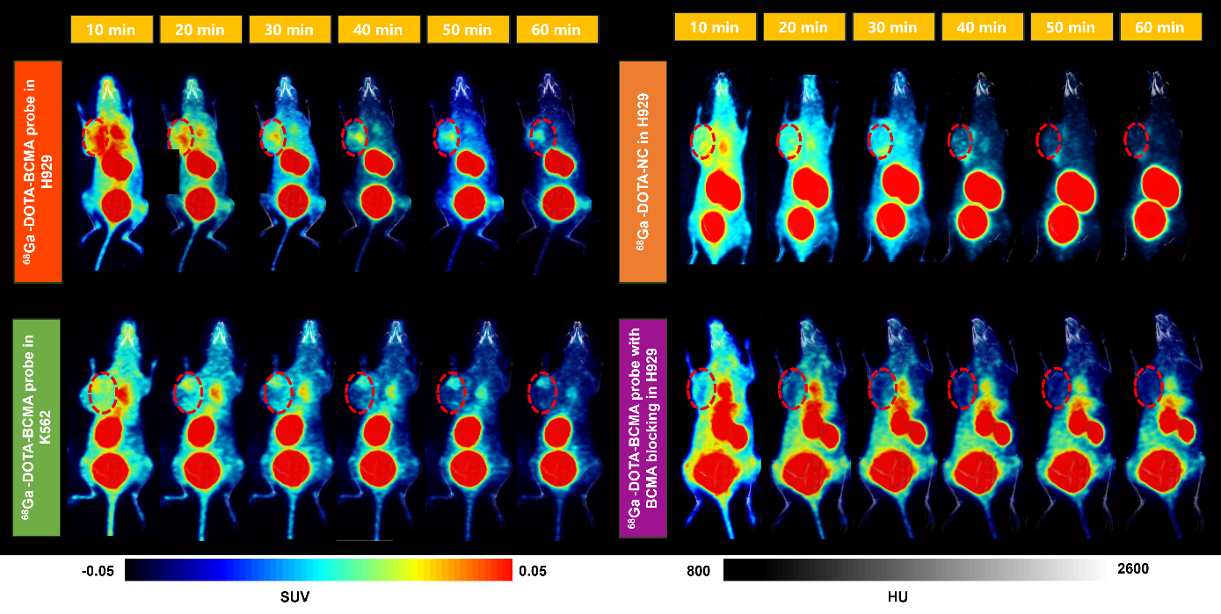
图1 荷瘤小鼠的microPET全身成像
⁶⁸Ga-BCMA探针在荷瘤小鼠体内的生物分布研究
NCG荷瘤鼠（荷H929肿瘤）尾静脉注射⁶⁸Ga-BCMA探针（11 MBq，200 μL）。小鼠在注射后20分钟和60分钟被安乐死以进行生物分布分析。收集并称量了包括血液、心脏、肺、肝、肾、脾、膀胱、胃、骨骼、肌肉、小肠、大脑和肿瘤在内的各个器官，并使用γ计数器（Hidex）进行计数。放射性摄取结果以每克组织的百分比（%ID/g，平均值 ± 标准差）表示。⁶⁸Ga- BCMA探针在荷瘤各器官分布研究结果见图2：在动物分布研究过程中，所有小鼠的生命体征和行为未发生明显变化。
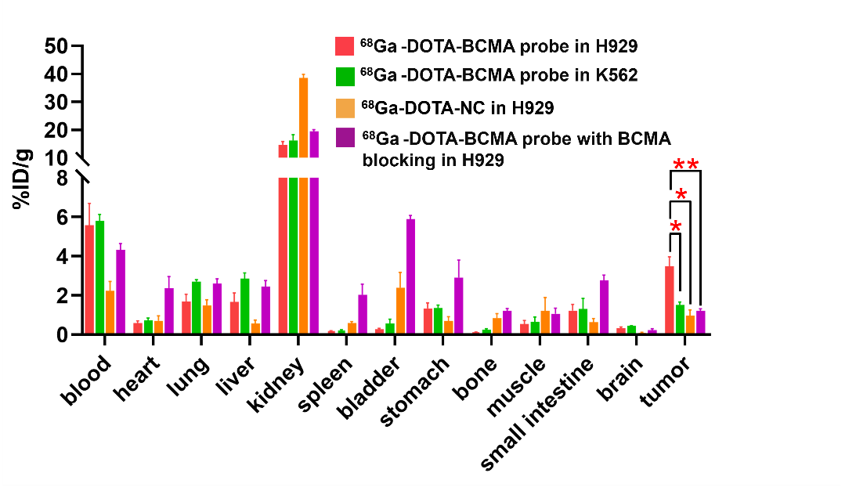
图2 荷瘤小鼠体内生物分布
通过以上研究，靶向BCMA探针展示了在MM分子显像中的广阔应用前景。未来的研究应进一步开发及优化靶向BCMA探针，增强其在临床中的可转化性，同时通过更多的临床试验验证其在MM患者中的疗效与安全性。

二、研究目的
本项目以BCMA蛋白为放射性药物的靶向基团，探索⁶⁸Ga-BCMA探针在多发性骨髓瘤的诊断效能，旨在为多发性骨髓瘤的早诊断、准确分期、复发判断、治疗决策及预后判断提供新方法、新手段，为相关疾病精准治疗提供科学依据。

三、研究方法
3.1目前已完成的工作和具备的条件
本科室具备GMP级放射性药品标记室，检测报告如附录一所示，可以保障⁶⁸Ga-BCMA探针放射性药品的合格制备。
3.2研究设计方法
本研究为干预性临床研究，每位患者随机接受⁶⁸Ga-BCMA探针显像剂中的一种完成显像，且该显像与¹⁸F-FDG PET/CT显像的顺序进行随机化处理，具体研究过程如下：
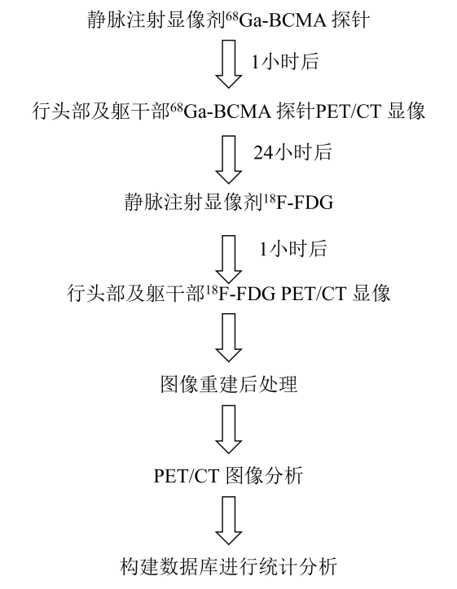
3.3 研究对象
3.3.1 研究人群的入选、排除标准。
纳入标准：
- 年龄≥18岁；
- 疑似或已病理学确诊为多发性骨髓瘤或相关浆细胞疾病；
- ECOG体能状态评分≤2分；
- 能理解研究内容并签署书面知情同意书。
排除标准：
妊娠或哺乳期女性；存在严重心电异常或无法配合PET/CT检查者；研究者认为不适合参加本研究的其他情况。
3.3.2 研究对象选择的来源和方法：
研究对象来源：北京大学第一医院门诊及住院患者。
研究对象选择方法：连续筛选满足条件的受试者入组。
3.4 研究步骤
3.4.1 收集信息
根据入、排标准，筛选满足条件的患者。患者入组后，收集基线检查信息，包括血常规、血生化、肿瘤标志物、病理组织学诊断结果、影像学诊断结果等。
3.4.2 样本量与使用剂量
本研究为探索性研究，纳入受试者50例。每例受试者均需接受¹⁸F-FDG与⁶⁸Ga-BCMA探针单次静脉注射，并在规定的时间内进行PET/CT显像。药物使用放射剂量均约为0.08-0.1mCi/Kg.
3.4.3 阅片诊断
全部PET/CT图像均由至少3位具有多年诊断经验的、主治医师级别以上的影像与核医学医师进行联合阅片，经商议给出统一诊断意见。
3.4.4 随访
研究过程中将对所有不良事件进行系统记录和随访评估，并依据通用不良事件分级标准进行分级和因果关系判断。本研究在实施前已获得伦理委员会批准，并严格遵循医学研究伦理原则及相关法规要求，确保受试者权益、隐私与数据安全。
随访方式：经核医学科麦迪克斯系统、医学影像科PACS系统、北京大学第一医院病例系统进行病例随访。
3.5 数据统计分析
统计学软件采用R软件（version 4.4.1）。对各肿瘤病灶的标准摄取值（Standardized Uptake Value，SUV）进行描述性统计分析，描述性统计量包括平均值、标准差、变异系数、最小值和最大值。统计分析 SUV 随时间的变化特征；绘制 SUV 在受试者中的散点分布图。比较¹⁸F-FDG与⁶⁸Ga-BCMA探针显像中各肿瘤病灶SUV值，均以P＜0.05位差异有统计学意义。计算两种检查方法的诊断灵敏度、特异性、阴性预测值、阳性预测值、阅片者一致性。
3.6 数据管理
数据收集人员集中培训、统一标准。
所有病例资料以及影像数据经专门数据库存储，仅主要研究者具有资格登录读取。所有病例资料均匿名处理后再行数据分析、传递，数据传递仅限本课题研究人员之间。

四、受试者保护
本研究为探索性研究，显像前将由研究人员与受试者充分沟通试验目的、流程、风险、可能的获益等，尊重受试者个人意愿，在此基础上签署知情同意书。
所有病例资料均匿名处理后再行数据分析；所有病例资料以及影像数据经专门数据库存储，仅主要研究者具有资格登录读取；所有研究人员不得泄露任何患者的任何信息。

五、研究的质量控制
显像剂准备阶段：探针合成及标记人员进行统一培训，各环节设定负责人进行质控，严格按照试验方案制备探针。
显像准备阶段：研究初期所有研究人员进行统一培训，严格按照研究对象纳入和排除标准进行数据收集。
显像阶段：由核医学资深护士进行药物注射；由核医学资深技师进行图像采集。
影像分析阶段：由两名主治以上核医学专家进行共同阅片分析。
数据整理阶段：数据收集人员集中培训、统一标准。
同时，上述各个团队包括知情同意组、独立的图像采集组、独立的图像分析组、独立的数据整理组、独立的统计分析组，各组独立工作、互相不参加其他部分的工作。

六、研究的进度安排
2024.11-2027.02：招募肿瘤患者，行¹⁸F-FDG 与⁶⁸Ga-BCMA探针的PET/CT显像评估，验证显像剂⁶⁸Ga-BCMA探针可安全、有效地识别出病灶。
2027.02-2027.06：数据整理总结及论文撰写，完成研究报告及论文发表。

七、研究的组织管理
本研究为干预性临床研究，主要研究者来自北京大学第一医院核医学科和血液科，项目负责人统一安排，探针制备2人，影像采集及分析3人，数据分析、论文撰写2人。本研究由我院影像科、血液科等科室专家配合支持完成。
利益冲突管理计划：在本研究方案中，专利研发团队主要负责该试剂的制备和质控，专利研发团队不参加受试者招募、图像采集、图像分析，且不会单独参与研究数据统计分析，数据分析由另外两名研究人员（核医学科主治以上核医学专家）负责并完成

八、参考文献
[1] SIEGEL R L, MILLER K D, JEMAL A. Cancer statistics, 2018 [J]. CA Cancer J Clin, 2018, 68(1): 7-30.
[2] KUMAR S K, RAJKUMAR S V, DISPENZIERI A, et al. Improved survival in multiple myeloma and the impact of novel therapies [J]. Blood, 2008, 111(5): 2516-20.
[3] YU B, JIANG T, LIU D. BCMA-targeted immunotherapy for multiple myeloma [J]. J Hematol Oncol, 2020, 13(1): 125.
[4] TAI Y T, ACHARYA C, AN G, et al. APRIL and BCMA promote human multiple myeloma growth and immunosuppression in the bone marrow microenvironment [J]. Blood, 2016, 127(25): 3225-36.
[5] ECKHERT E, HEWITT R, LIEDTKE M. B-cell maturation antigen directed monoclonal antibody therapies for multiple myeloma [J]. Immunotherapy, 2019, 11(9): 801-11.
[6] SHAH N, CHARI A, SCOTT E, et al. B-cell maturation antigen (BCMA) in multiple myeloma: rationale for targeting and current therapeutic approaches [J]. Leukemia, 2020, 34(4): 985-1005.
[7] WEI J, HAN X, BO J, et al. Target selection for CAR-T therapy [J]. J Hematol Oncol, 2019, 12(1): 62.
[8] TRUDEL S, LENDVAI N, POPAT R, et al. Targeting B-cell maturation antigen with GSK2857916 antibody-drug conjugate in relapsed or refractory multiple myeloma (BMA117159): a dose escalation and expansion phase 1 trial [J]. Lancet Oncol, 2018, 19(12): 1641-53.
[9] TAI Y T, MAYES P A, ACHARYA C, et al. Novel anti-B-cell maturation antigen antibody-drug conjugate (GSK2857916) selectively induces killing of multiple myeloma [J]. Blood, 2014, 123(20): 3128-38.
[10] USMANI S Z, GARFALL A L, VAN DE DONK N, et al. Teclistamab, a B-cell maturation antigen × CD3 bispecific antibody, in patients with relapsed or refractory multiple myeloma (MajesTEC-1): a multicentre, open-label, single-arm, phase 1 study [J]. Lancet, 2021, 398(10301): 665-74.
[11] DE NOVELLIS D, FONTANA R, GIUDICE V, et al. Innovative Anti-CD38 and Anti-BCMA Targeted Therapies in Multiple Myeloma: Mechanisms of Action and Resistance [J]. Int J Mol Sci, 2022, 24(1).
[12] RAJE N, BERDEJA J, LIN Y, et al. Anti-BCMA CAR T-Cell Therapy bb2121 in Relapsed or Refractory Multiple Myeloma [J]. N Engl J Med, 2019, 380(18): 1726-37.
[13] GUO R, LU W, ZHANG Y, et al. Targeting BCMA to Treat Multiple Myeloma: Updates From the 2021 ASH Annual Meeting [J]. Front Immunol, 2022, 13: 839097.
[14] KANG L, LI C C, YANG Q, et al. Cu-64-labeled daratumumab F(ab ')(2) fragment enables early visualization of CD38-positive lymphoma [J]. Eur J Nucl Med Mol I, 2022, 49(5): 1470-81.
[15] WU S, FAN K, YANG Q, et al. Smart nanoparticles and microbeads for interventional embolization therapy of liver cancer: state of the art [J]. J Nanobiotechnology, 2023, 21(1): 42.
[16] KANG L, LI C, ROSENKRANS Z T, et al. CD38-Targeted Theranostics of Lymphoma with (89)Zr/(177)Lu-Labeled Daratumumab [J]. Adv Sci (Weinh), 2021, 8(10): 2001879.
[17] YANG E, LIU Q, HUANG G, et al. Engineering nanobodies for next-generation molecular imaging [J]. Drug Discov Today, 2022, 27(6): 1622-38.
[18] MA J, ZHANG S, YANG N, et al. Discovery of a highly specific radiolabeled antibody targeting B-cell maturation antigen: Applications in PET imaging of multiple myeloma [J]. Eur J Nucl Med Mol Imaging, 2024.
[19] WEI W, ZHANG Y, ZHANG D, et al. Annotating BCMA Expression in Multiple Myelomas [J]. Mol Pharm, 2022, 19(10): 3492-501.
[20] SONG L, JIANG S, YANG Q, et al. Development of a Novel Peptide-Based PET Tracer [(68)Ga]Ga-DOTA-BP1 for BCMA Detection in Multiple Myeloma [J]. J Med Chem, 2024, 67(17): 15118-30.

九、附件
附件一：科室GMP标记实验室检测报告
